"Watch Your Back"
UNI-MA מארחות את סמירה סרייה בסינגל שלישי מתוך האלבום
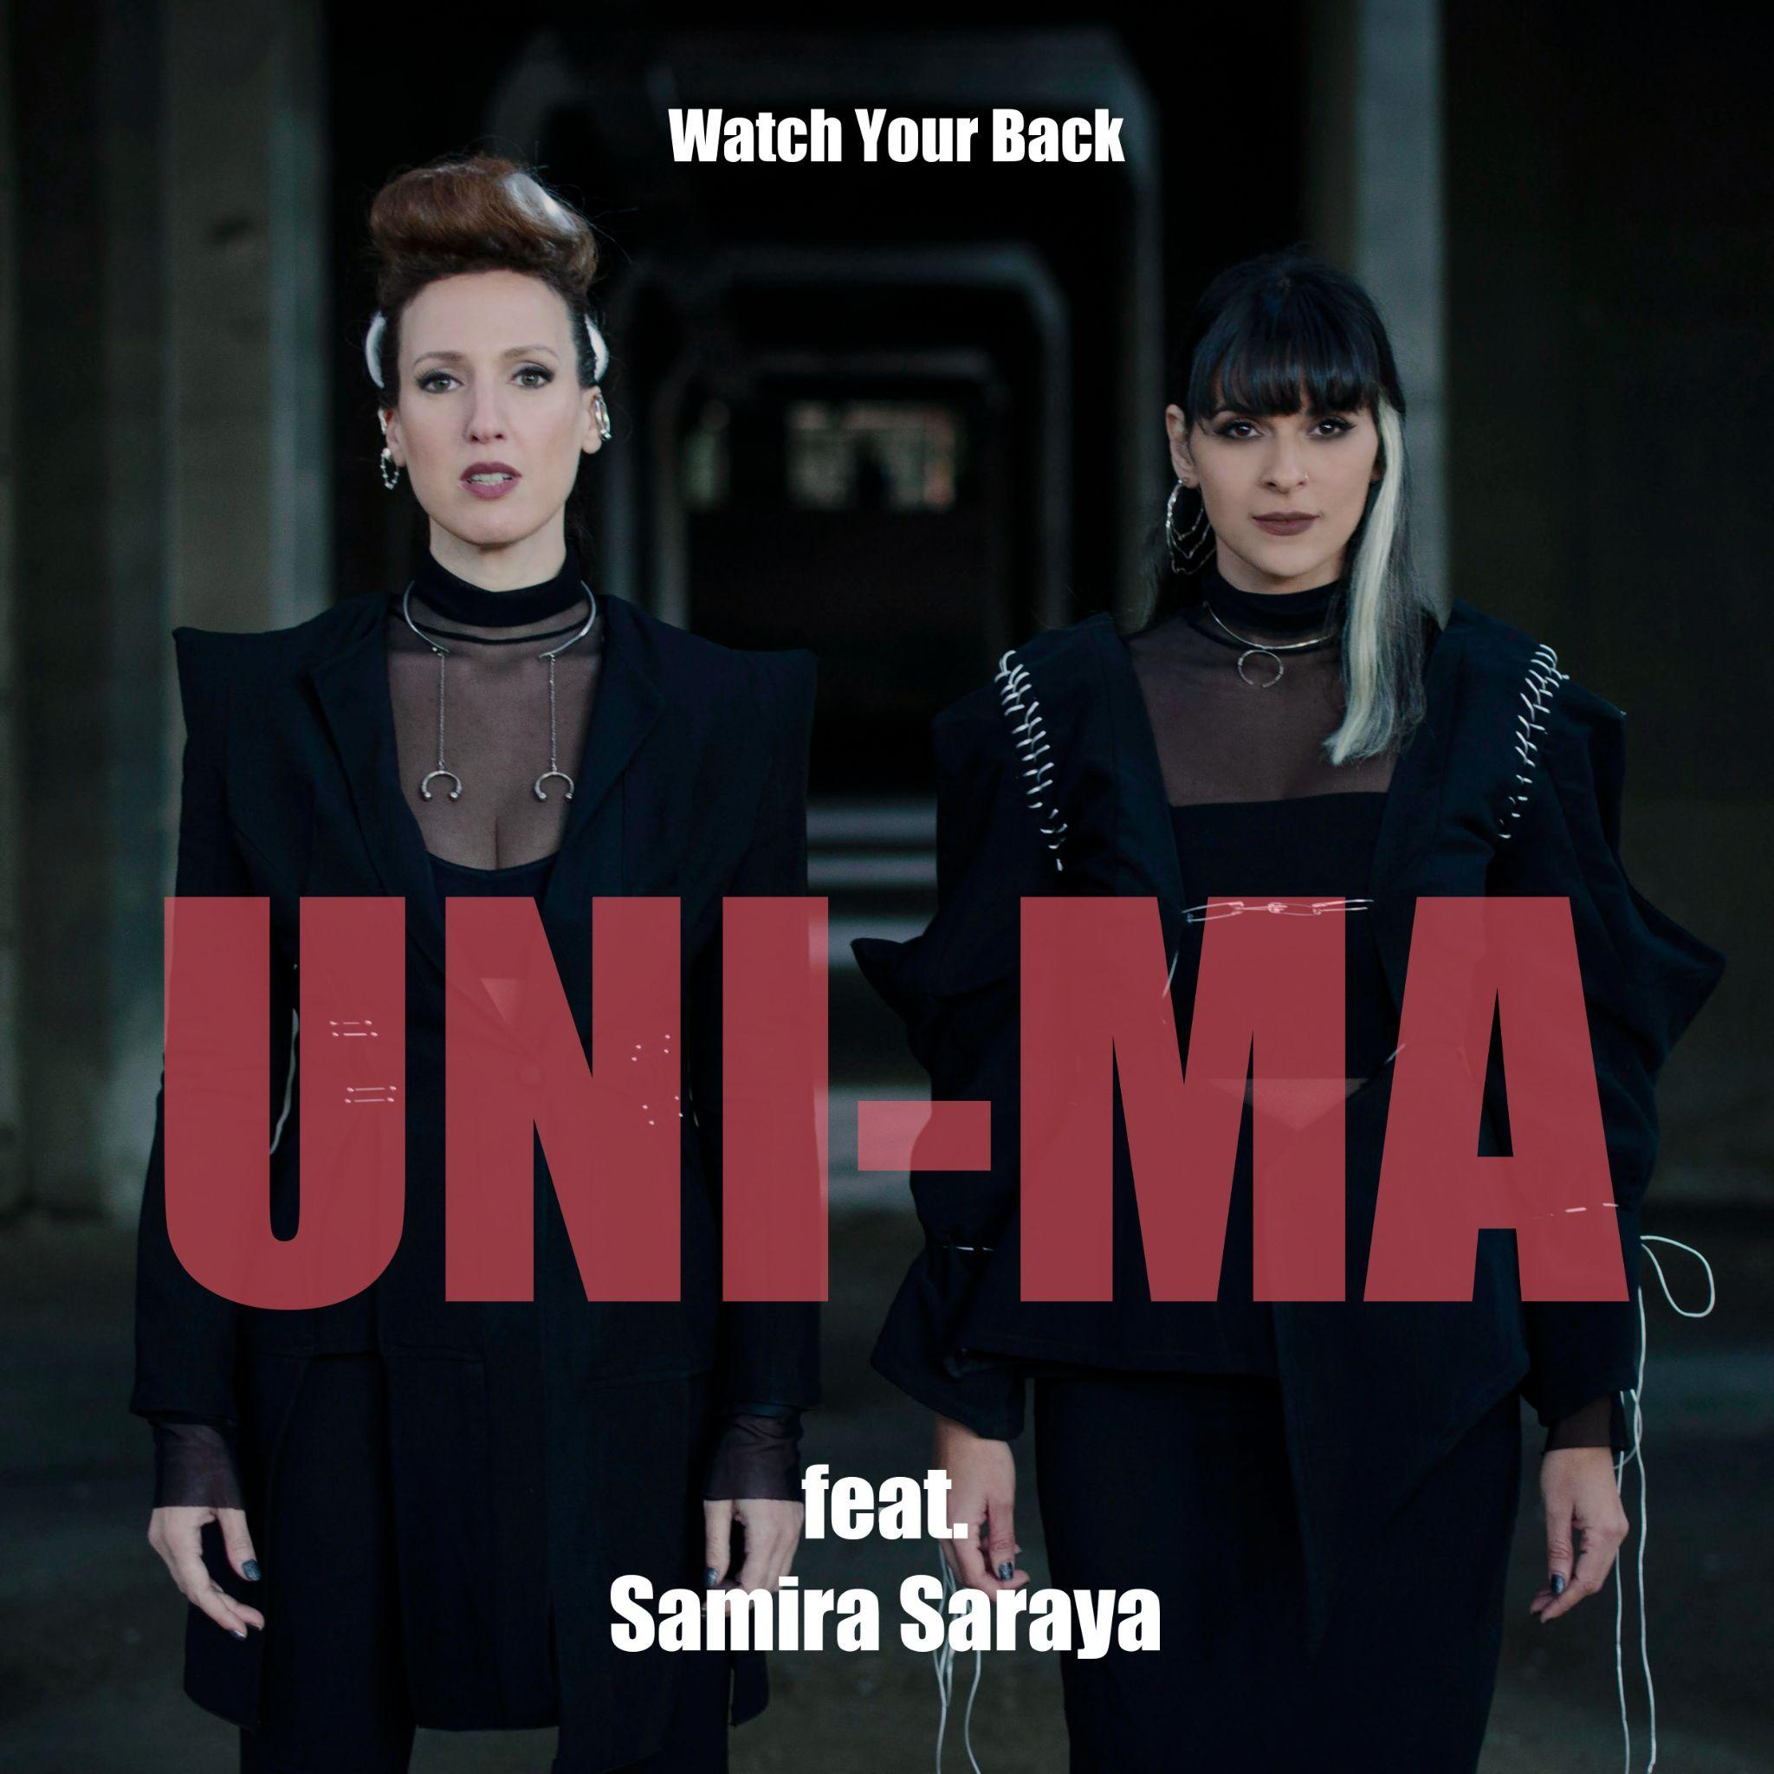
הן - UNI-MA, שתי יוצרות עצמאיות, מוזיקאיות שעברו כל אחת במחוזות הסולו, "התחתנו" מוזיקלית ובחרו לתת קול לאג׳נדה החברתית שלהן ולשיר על כל מה שהופך להן את הבטן. היא - סמירה סרייה, ראפרית, משוררת, שחקנית טלוויזיה ותיאטרון, אמנית ספוקן, אקטיביסטית פלסטינית וחברה בהרכב "סיסטם עאלי". בסינגל החדש Watch Your Back, הן שמות יחד איקס ענק על התפיסה הכה מיושנת (כלפי נשים ובכלל) לפיה אין ביכולתנו לשנות את החברה, ולכן עלינו לתת לה לשנות אותנו.
"השיר מדבר על לעמוד על שלך ומדבר בשני קולות: אחד הוא דמות קשוחה שמייצגת תקרת זכוכית שצריך לפרוץ. הקול השני (בפזמון) הוא קול פנימי שצועק שעכשיו זה הזמן להראות את עצמך באמת, למרות המכשולים. החיבור שלנו עם סמירה, שהיא אשפית מילים ופורצת דרך בהמון תחומים, חיזק את הרעיון והביא לשיתוף פעולה מרגש."
זהו הסינגל השלישי שיוצא מתוך האלבום של UNI-MA (מאור נאוי ותמר שטיין), שהופכות את האג'נדות שלהן למשהו ש"יזיז אחרים" אם זה ברעיונות - ואם במקצב. כך יצא Barely Human שמדבר על הפער בין הפנים לחוץ והסגידה ל"אל הכסף", ו-High שעוסק ברדיפה אחר "פיקים" במקום להנות מהדרך. Watch your back עסק במקור בלהיות אישה בתעשיית המוזיקה הגברית. עם זאת הקליפ האפל במיוחד (בבימויו של גל אלי), יחלחל לכל מי שנתקל באטימות חברתית/ממסדית. הטון המוזיקלי נע בין פופ לאתניות ובין דאנס ל-r&b. ועל ההפקה - רון בקל (בר צברי).
הצמד כבר סובב מספר ראשים, חיממו את שפיטה בזאפה, ובקיץ הקרוב יופיע באירועי "שרונה לייב פארק", בו משתתפים אמנים כמו ג'ימבו ג'יי, רונה קינן, ערן צור, גבע אלון, לולה מארש ועוד…
יחסי ציבור: מירב בלומנפלד, מיוזיק פקטורי

